DOCUMENTO TÉCNICO
Proyecto Integrador:
Onboarding de Clientes Personas Físicas
API REST con Java 17, Spring Boot 3, Spring Data JPA y PostgreSQL
Materia: Desarrollo Web Progresivo
Institución: UTNG · 10.º cuatrimestre
Elaborado por: ______________________________
Fecha: 9 de octubre de 2026

Contenido
1. Introducción 3
1.1 Objetivo 3
1.2 Historia de usuario 3
1.3 Resumen de la solución 3
1.4 Entregables 3
2. Requerimientos y cobertura 4
3. Arquitectura de la solución 5
3.1 Capas 5
3.2 Estructura del código fuente 5
3.3 Flujo del registro de un cliente (bandera 1) 5
4. Diseño de la base de datos 7
4.1 Diagrama entidad-relación 7
4.2 Diccionario de datos 8
4.3 Tipos de datos y uso de memoria 10
4.4 Reglas implementadas con triggers 10
4.5 Migraciones 10
5. Validaciones 12
6. Reglas de negocio 13
7. API REST 14
7.1 Endpoints 14
7.2 Códigos de respuesta 14
7.3 Ejemplo: registro de un cliente 15
7.4 Actualización y baja lógica 15
7.5 Consulta de clientes (bandera 4) 16
8. Manejo de excepciones 18
9. Seguridad y rendimiento 19
10. Pruebas y evidencias 20
10.1 Evidencias en Swagger UI 20
10.2 Pruebas unitarias 30
10.3 Pruebas de seguridad, validación, concurrencia y carga 30
10.4 Resultados de carga 31
10.5 Reglas en la base de datos 31
11. Instalación y ejecución 32
12. Conclusiones 32
Mejoras futuras 32

1. Introducción

1.1 Objetivo
Desarrollar una aplicación en Java que permita registrar clientes personas físicas, validar su información, crear una cuenta bancaria asociada y asignarle un saldo inicial, aplicando buenas prácticas de desarrollo, persistencia de datos y validaciones de negocio.

1.2 Historia de usuario
Como ejecutivo de una institución financiera, necesito registrar clientes personas físicas en el sistema para asignarles una cuenta bancaria y permitirles realizar operaciones financieras.

1.3 Resumen de la solución
La solución es una API REST construida con Spring Boot 3.3 sobre PostgreSQL. El registro, la actualización y la baja lógica de clientes se realizan mediante un endpoint unificado (POST /api/v1/layaway/cliente) que decide la operación según el campo bandera; el acceso de los usuarios se resuelve en POST /api/v1/auth/login con contraseña o Face ID.
Al registrar un cliente, en una sola transacción se guardan su domicilio y sus datos, se crea automáticamente una cuenta bancaria única de 12 dígitos con saldo inicial de 1,000.00 y estatus ACTIVA, y se generan sus credenciales de acceso cifradas.
Todas las reglas de negocio se validan en dos niveles: en el API (Bean Validation y lógica de servicio) y en la base de datos (restricciones UNIQUE, CHECK, llaves foráneas y triggers), de modo que no pueden saltarse ni manipulando la base directamente.

1.4 Entregables
Entregable | Ubicación
Diagrama entidad-relación | Sección 4.1 de este documento · docs/base_de_datos/diagrama_er.png · README (Mermaid)
Script de creación de base de datos | docs/base_de_datos/script_creacion_bd.sql · migraciones Flyway en src/main/resources/db/migration
Código fuente completo | Repositorio del proyecto (estructura en la sección 3.2)
API REST funcional | Sección 7 · Swagger UI en http://localhost:8081/swagger-ui.html
Evidencias de pruebas | Sección 10 · carpeta docs/evidencias
Documento técnico | Este documento

2. Requerimientos y cobertura
La siguiente tabla relaciona cada requerimiento funcional del proyecto con su implementación.
Requerimiento | Implementación
Registro de datos personales, contacto, domicilio e información laboral | LayawayClienteRequest con los DTO DatosPersonalesDto, DatosContactoDto, DomicilioDto e InformacionLaboralDto · bandera 1
Creación automática de cuenta (número único, saldo definido por el sistema, estatus ACTIVA, asociada al cliente) | ClienteLayawayService.registrarCliente: SecureRandom de 12 dígitos verificado contra la BD, saldo 1000.00, estatus ACTIVA, FK cliente_id
Consultas: todos los clientes, por CURP, por RFC, por número de cuenta | Bandera 4 de POST /api/v1/layaway/cliente con el objeto filtros (curp, rfc, numeroCuenta); sin filtros devuelve todos los clientes · ClienteLayawayService.consultarClientes (sección 7.5)
Actualización de datos personales, contacto, domicilio e información laboral | Bandera 2 · ClienteLayawayService.actualizarCliente
No modificar CURP, RFC ni número de cuenta | Si la CURP o el RFC enviados difieren de los registrados se responde 400; el número de cuenta no forma parte de la petición
Baja lógica sin eliminación física | Bandera 3: activo = false, cuentas INACTIVA, sesión cerrada · FK con ON DELETE RESTRICT
Consultas solicitadas (correo, cuentas activas, clientes activos, saldo, rango de fechas) | findByCorreo, findByEstatus, findByActivoTrue, findByNumeroCuenta().getSaldo(), findByFechaRegistroBetween
Excepciones personalizadas | OnboardingException + GlobalExceptionHandler (sección 8)

3. Arquitectura de la solución

3.1 Capas
El proyecto sigue una arquitectura en capas típica de Spring Boot, donde cada capa tiene una sola responsabilidad:
Capa | Paquete | Responsabilidad
Controladores | controller.onboarding | Exponen la API REST, validan la petición con @Valid y devuelven el envoltorio GenericResponse
Servicios | service.onboarding | Lógica de negocio y transacciones: alta con cuenta automática, actualización, baja lógica, autenticación
Repositorios | repositorys.onboarding | Acceso a datos con Spring Data JPA / Hibernate (consultas derivadas y JPQL)
Entidades | entity.onboarding | Mapeo objeto-relacional: ClienteEntity, DomicilioEntity, CuentaEntity, UsuarioLoginEntity, CatNacionalidadEntity
DTO | dto.onboarding | Contratos de entrada y salida con anotaciones de Bean Validation
Validación | validation | Validadores propios: @MayorDeEdad, @DosDecimales, FechaEstrictaDeserializer
Excepciones | exception | OnboardingException y el manejador global GlobalExceptionHandler
Configuración | config | Pool de conexiones Hikari, Flyway, Jackson estricto, límite de tamaño de petición, cifrado de contraseñas

3.2 Estructura del código fuente
src/main/java/com/proyecto/servicios/
├── controller/onboarding/ ClienteLayawayController, AuthController, CatNacionalidadController
├── service/onboarding/ ClienteLayawayService, AuthService
├── entity/onboarding/ ClienteEntity, DomicilioEntity, CuentaEntity, UsuarioLoginEntity, ...
├── repositorys/onboarding/ ClienteRepository, CuentaRepository, DomicilioRepository, ...
├── dto/onboarding/ LayawayClienteRequest/Response, DatosPersonalesDto, LoginRequest, ...
├── validation/ MayorDeEdad, DosDecimales, FechaEstrictaDeserializer
├── exception/ OnboardingException, GlobalExceptionHandler
└── config/ ConfigDB, FlywayConfig, JacksonConfig, RequestSizeLimitFilter, ...
src/main/resources/db/migration/ V3, V8, V9 (esquema de onboarding)
src/test/java/ pruebas unitarias (JUnit 5 + Mockito)
docs/ script SQL, diagrama ER, evidencias y este documento

3.3 Flujo del registro de un cliente (bandera 1)
- El controlador recibe el JSON. Jackson rechaza tipos incorrectos (por ejemplo, la bandera como texto o una fecha inexistente) y Bean Validation verifica cada campo; cualquier error devuelve 400 con el detalle.
- El servicio calcula el hash PBKDF2 de la contraseña antes de abrir la transacción, para no retener una conexión del pool durante ese cálculo intencionalmente costoso.
- Dentro de una transacción se valida la mayoría de edad, la nacionalidad contra el catálogo y la unicidad de CURP, RFC, correo y username (409 si ya existen).
- Se guardan el domicilio y el cliente; se genera un número de cuenta único de 12 dígitos y se crea la cuenta con saldo 1000.00 y estatus ACTIVA; se crea el registro de acceso.
- Si dos peticiones simultáneas pasan la verificación de unicidad, la restricción UNIQUE de PostgreSQL detiene la segunda y el manejador global la traduce a 409 (nunca a 500).
- Se confirma la transacción y se responde 201 con el ID del cliente, el número de cuenta y el saldo inicial.

4. Diseño de la base de datos

4.1 Diagrama entidad-relación
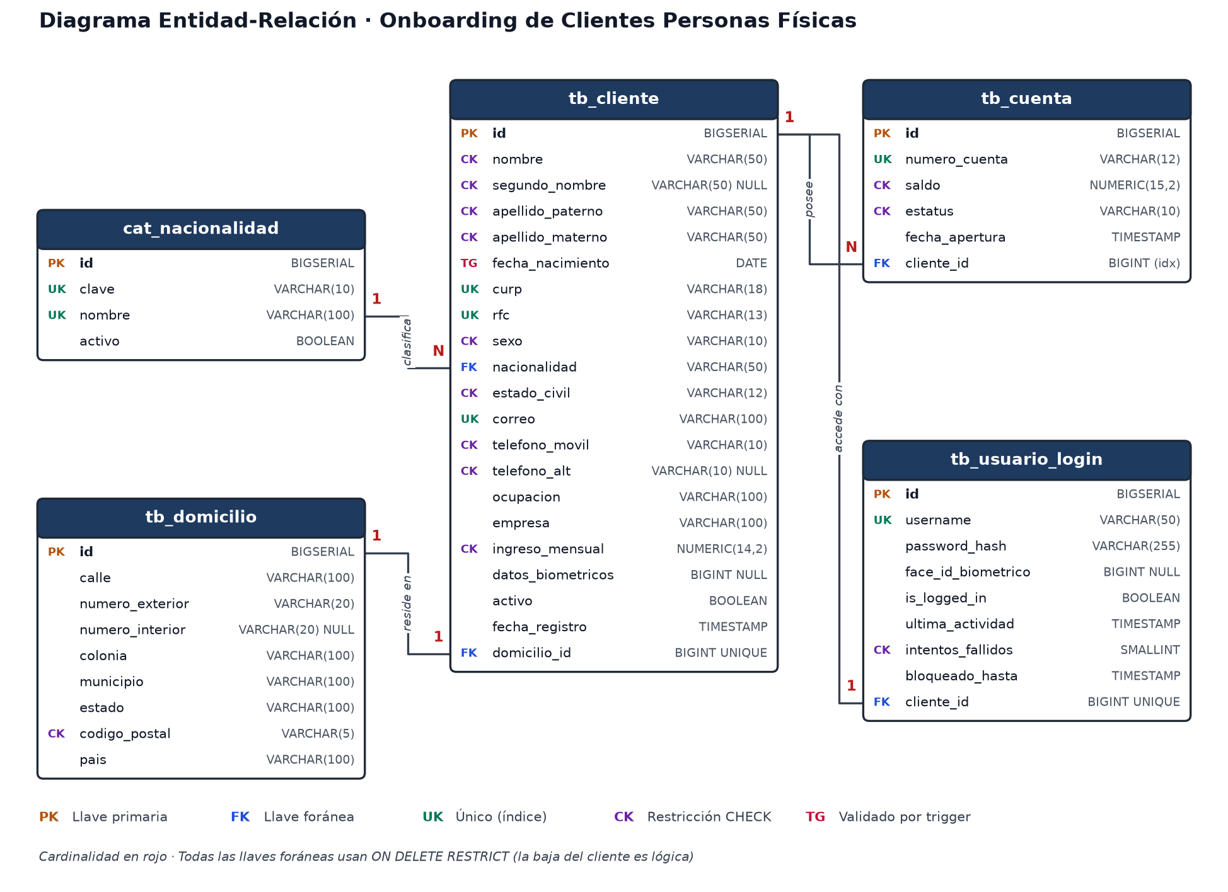

Relaciones: un cliente tiene exactamente un domicilio (1:1), uno o más cuentas (1:N, la primera se crea en el alta) y un registro de acceso (1:1); cada cliente pertenece a una nacionalidad del catálogo (N:1). Todas las llaves foráneas usan ON DELETE RESTRICT.

4.2 Diccionario de datos

cat_nacionalidad
Columna | Tipo | Restricciones | Descripción
id | BIGSERIAL | PK | Identificador
clave | VARCHAR(10) | NOT NULL, UNIQUE | Clave corta (MEX, USA…)
nombre | VARCHAR(100) | NOT NULL, UNIQUE | Valor exacto que envía el API (MEXICANA)
activo | BOOLEAN | NOT NULL, DEFAULT TRUE | Solo las activas se aceptan

tb_domicilio
Columna | Tipo | Restricciones | Descripción
id | BIGSERIAL | PK | Identificador
calle | VARCHAR(100) | NOT NULL | Calle
numero_exterior | VARCHAR(20) | NOT NULL | Número exterior
numero_interior | VARCHAR(20) | NULL | Número interior (opcional)
colonia / municipio / estado | VARCHAR(100) | NOT NULL | Ubicación
codigo_postal | VARCHAR(5) | NOT NULL, CHECK 5 dígitos | Código postal
pais | VARCHAR(100) | NOT NULL | País

tb_cliente
Columna | Tipo | Restricciones | Descripción
id | BIGSERIAL | PK | Identificador
nombre, apellido_paterno, apellido_materno | VARCHAR(50) | NOT NULL, CHECK 3–50 | Nombre y apellidos
segundo_nombre | VARCHAR(50) | NULL, CHECK 3–50 | Segundo nombre (opcional)
fecha_nacimiento | DATE | NOT NULL, trigger mayoría de edad | Fecha de nacimiento
curp | VARCHAR(18) | NOT NULL, UNIQUE, CHECK formato | CURP
rfc | VARCHAR(13) | NOT NULL, UNIQUE, CHECK formato | RFC (12 o 13)
sexo | VARCHAR(10) | CHECK catálogo | MASCULINO, FEMENINO, OTRO
nacionalidad | VARCHAR(50) | FK → cat_nacionalidad.nombre | Nacionalidad
estado_civil | VARCHAR(12) | CHECK catálogo | SOLTERO, CASADO, DIVORCIADO, VIUDO, UNION LIBRE
correo | VARCHAR(100) | NOT NULL, UNIQUE, CHECK minúsculas | Correo electrónico
telefono_movil | VARCHAR(10) | NOT NULL, CHECK 10 dígitos | Teléfono móvil
telefono_alt | VARCHAR(10) | NULL, CHECK 10 dígitos | Teléfono alternativo
ocupacion, empresa | VARCHAR(100) | NOT NULL | Información laboral
ingreso_mensual | NUMERIC(14,2) | NOT NULL, CHECK > 0 | Ingreso mensual
datos_biometricos | BIGINT | NULL | Identificador biométrico
activo | BOOLEAN | NOT NULL, DEFAULT TRUE | Baja lógica
fecha_registro | TIMESTAMP | NOT NULL, DEFAULT now | Fecha de alta
domicilio_id | BIGINT | FK → tb_domicilio, UNIQUE | Domicilio (1:1)

tb_cuenta
Columna | Tipo | Restricciones | Descripción
id | BIGSERIAL | PK | Identificador
numero_cuenta | VARCHAR(12) | NOT NULL, UNIQUE, CHECK 12 dígitos | Número de cuenta
saldo | NUMERIC(15,2) | NOT NULL, DEFAULT 1000.00, CHECK ≥ 0 | Saldo disponible
estatus | VARCHAR(10) | CHECK ACTIVA / INACTIVA | Estatus de la cuenta
fecha_apertura | TIMESTAMP | NOT NULL | Fecha de apertura
cliente_id | BIGINT | NOT NULL, FK → tb_cliente, índice | Titular (N:1)

tb_usuario_login
Columna | Tipo | Restricciones | Descripción
id | BIGSERIAL | PK | Identificador
username | VARCHAR(50) | NOT NULL, UNIQUE | Usuario
password_hash | VARCHAR(255) | NULL | Hash PBKDF2 (nulo = sin acceso por contraseña)
face_id_biometrico | BIGINT | NULL | Identificador Face ID
is_logged_in / ultima_actividad | BOOLEAN / TIMESTAMP |  | Estado de la sesión (expira a los 5 min)
intentos_fallidos | SMALLINT | NOT NULL, CHECK ≥ 0 | Intentos fallidos consecutivos
bloqueado_hasta | TIMESTAMP | NULL | Fin del bloqueo temporal
cliente_id | BIGINT | FK → tb_cliente, UNIQUE | Cliente (1:1)

4.3 Tipos de datos y uso de memoria
Decisión | Justificación
VARCHAR(n) ajustado al dominio real | En PostgreSQL VARCHAR ocupa solo la longitud real del dato (con 1 byte de cabecera en cadenas cortas), sin el relleno de espacios de CHAR(n). El límite n documenta el dominio y rechaza datos fuera de rango: sexo 10, estado_civil 12, estatus 10, curp 18, rfc 13.
NUMERIC(p,2) para importes | Precisión decimal exacta para dinero; REAL/DOUBLE introducen errores de redondeo. La precisión del ingreso (14,2) coincide con la validación del API (12 enteros, 2 decimales).
DATE y TIMESTAMP | La fecha de nacimiento no necesita hora: DATE usa 4 bytes contra 8 de TIMESTAMP.
BOOLEAN y SMALLINT | activo ocupa 1 byte; intentos_fallidos usa SMALLINT (2 bytes) porque nunca supera unas cuantas unidades.
Identificadores como texto | Teléfonos, código postal y CURP no se operan aritméticamente y deben conservar los ceros a la izquierda.
Sin índices redundantes | Cada restricción UNIQUE crea su propio índice B-tree. Se eliminaron 6 índices manuales duplicados que consumían espacio en disco y en memoria (shared_buffers) y encarecían cada INSERT.
Índice en la llave foránea | PostgreSQL no indexa las FK automáticamente; idx_cuenta_cliente acelera la búsqueda de cuentas por cliente en cada actualización y baja.

4.4 Reglas implementadas con triggers
Trigger | Tabla / evento | Regla
trg_cliente_mayor_edad | tb_cliente · BEFORE INSERT/UPDATE | Rechaza clientes menores de 18 años (no puede ser CHECK porque CURRENT_DATE no es inmutable)
trg_cuenta_cliente_activo | tb_cuenta · BEFORE INSERT/UPDATE | Solo los clientes activos pueden tener cuentas ACTIVA
trg_cliente_baja | tb_cliente · AFTER UPDATE OF activo | Al dar de baja a un cliente, inactiva sus cuentas

4.5 Migraciones
El esquema se versiona con Flyway. La aplicación aplica las migraciones al arrancar: V3 crea las tablas de onboarding, V8 el catálogo de nacionalidades y V9 endurece el esquema (índices, tipos, restricciones, triggers y columnas de bloqueo de login).
La V9 está pensada para bases que ya tienen datos: primero normaliza los registros históricos (por ejemplo, SOLTERA → SOLTERO o MEX → MEXICANA) y crea las restricciones con NOT VALID, que se aplican a toda inserción o actualización nueva sin fallar por datos capturados con reglas anteriores. Se probó sobre una base con 623 cuentas históricas, 132 de ellas con números de 13 dígitos generados por la versión anterior.

5. Validaciones
Las validaciones se declaran en los DTO con Bean Validation (@NotBlank, @Size, @Pattern, @Min, @Max, @DecimalMin, @Digits) y validadores propios. Jackson está configurado en modo estricto: no convierte "1" en número ni acepta decimales donde se espera un entero.
Campo | Regla | Mecanismo
Nombre y apellidos | Obligatorios, 3 a 50 caracteres, solo letras y un espacio entre palabras | @NotBlank, @Size, @Pattern
Segundo nombre | Opcional; si se envía, 3 a 50 caracteres | @Pattern con lookahead
CURP | Obligatoria, 18 caracteres, fecha válida, sexo H/M y entidad federativa válida | @Size, @Pattern
RFC | Obligatorio, 12 o 13 caracteres, fecha válida | @Size, @Pattern
Correo | Obligatorio, formato usuario@dominio.tld, máximo 100 | @Email, @Pattern, @Size
Fecha de nacimiento | Formato estricto yyyy-MM-dd, no futura, mayor de edad (máximo 120 años) | FechaEstrictaDeserializer, @MayorDeEdad
Teléfonos | Número entero de exactamente 10 dígitos | @Min(1000000000), @Max(9999999999)
Código postal | Exactamente 5 dígitos | @Pattern(^\d{5}$)
Ingreso mensual | Mayor a cero, exactamente 2 decimales, máximo 12 enteros | @DecimalMin, @Digits, @DosDecimales
Sexo | Exactamente MASCULINO, FEMENINO u OTRO | @Pattern sensible a mayúsculas
Estado civil | Exactamente SOLTERO, CASADO, DIVORCIADO, VIUDO o UNION LIBRE | @Pattern sensible a mayúsculas
Nacionalidad | Nombre exacto de una nacionalidad activa del catálogo | @Pattern + consulta a cat_nacionalidad
Domicilio y datos laborales | Obligatorios, máximo 100 caracteres, sin caracteres de control ni < > | @NotBlank, @Size, @Pattern
Credenciales | Usuario de 3 a 50 caracteres seguros; contraseña (al registrar y al editar) de 8 a 72 caracteres, sin espacios, con al menos 1 mayúscula, 1 minúscula, 1 número y 1 carácter especial | @Pattern
Una fecha como 1995-02-31 era aceptada por el formateador por defecto (que la «corregía» a 28 de febrero). Se reemplazó por un deserializador en modo STRICT que la rechaza.

6. Reglas de negocio
Regla | Validación en el API | Garantía en la base de datos
El cliente debe ser mayor de edad | @MayorDeEdad y verificación en el servicio | Trigger trg_cliente_mayor_edad
CURP única | existsByCurp → 409 | UNIQUE (curp)
RFC único | existsByRfc → 409 | UNIQUE (rfc)
Correo único | existsByCorreo (en minúsculas) → 409 | UNIQUE (correo) + CHECK de minúsculas
Teléfono de 10 dígitos | @Min/@Max | CHECK con expresión regular
Saldo inicial no negativo | Lo define el sistema (1000.00) | CHECK (saldo >= 0)
Número de cuenta único | SecureRandom + existsByNumeroCuenta | UNIQUE + CHECK de 12 dígitos
Solo clientes activos con cuentas activas | La baja inactiva las cuentas | Triggers trg_cliente_baja y trg_cuenta_cliente_activo
Baja lógica | Bandera 3 → activo = false | ON DELETE RESTRICT en todas las FK
CURP, RFC y número de cuenta inmutables | 400 si se intentan cambiar | —

7. API REST

7.1 Endpoints
Método | Ruta | Descripción
POST | /api/v1/layaway/cliente | Bandera 1 = registrar · 2 = actualizar · 3 = baja lógica · 4 = consultar
POST | /api/v1/auth/login | Bandera 1 = contraseña · 2 = Face ID
GET | /api/v1/cat/nacionalidades | Catálogo de nacionalidades activas
La documentación interactiva (OpenAPI 3) está en http://localhost:8081/swagger-ui.html. Todas las respuestas usan el envoltorio { codigo, mensaje, data }.

7.2 Códigos de respuesta
HTTP | Significado
200 / 201 | Operación exitosa (201 en el registro)
400 | Validación fallida, JSON mal formado, tipo de dato incorrecto o intento de cambiar CURP/RFC
401 | Credenciales inválidas (mismo mensaje para usuario inexistente o contraseña incorrecta)
403 | Actualizar un cliente dado de baja o iniciar sesión con un cliente inactivo
404 | Cliente inexistente o nacionalidad fuera del catálogo
405 / 415 | Método HTTP o Content-Type no soportado
409 | CURP, RFC, correo o usuario ya registrados
413 | Cuerpo de la petición mayor a 64 KB
423 | Cuenta bloqueada 15 minutos tras 5 intentos fallidos
503 | Base de datos saturada (incluye Retry-After)

7.3 Ejemplo: registro de un cliente
Petición POST /api/v1/layaway/cliente:
{
"bandera": 1,
"datosPersonales": {
"nombre": "Laura", "segundoNombre": "Elena",
"apellidoPaterno": "Torres", "apellidoMaterno": "Vargas",
"fechaNacimiento": "1992-08-21",
"curp": "TOVL920821MGTRRR04", "rfc": "TOVL920821KJ3",
"sexo": "FEMENINO", "nacionalidad": "MEXICANA", "estadoCivil": "CASADO"
},
"datosContacto": { "correo": "laura.torres@example.com", "telefonoMovil": 4181234567 },
"domicilio": {
"calle": "Hidalgo", "numeroExterior": "123", "colonia": "Centro",
"municipio": "Dolores Hidalgo", "estado": "Guanajuato",
"codigoPostal": "37800", "pais": "MEXICO"
},
"informacionLaboral": {
"ocupacion": "Contadora", "empresa": "Tech Corp", "ingresoMensual": 15000.00
},
"loginCredenciales": { "username": "laura.torres", "password": "Password123!" }
}

Respuesta 201 Created (capturada de la API en ejecución):
{
"codigo": 0,
"mensaje": "Cliente registrado correctamente",
"data": {
"nombreCompleto": "Laura Elena Torres Vargas",
"curp": "TOVL920821MGTRRR04", "rfc": "TOVL920821KJ3",
"correo": "laura.torres@example.com", "activo": true,
"numeroCuenta": "498094527099", "saldoInicial": 1000.00,
"estatusCuenta": "ACTIVA", "username": "laura.torres",
"operacionRealizada": "INSERTAR"
}
}

7.4 Actualización y baja lógica
El ID interno del cliente no se pide ni se devuelve en ninguna operación. Para actualizar o dar de baja se identifica al cliente con llaves que no cambian, dentro del objeto filtros y con el valor completo: curp (18 caracteres), rfc (12 o 13) o numeroCuenta (12 dígitos). Con varias llaves, todas deben corresponder al mismo cliente.
- Actualizar (bandera 2): {"bandera": 2, "filtros": {"curp": "TOVL920821MGTRRR04"}, ...secciones a modificar...}. Si la CURP o el RFC de datosPersonales no coinciden con los registrados, la respuesta es 400 «La CURP no puede modificarse». También se puede cambiar la contraseña con loginCredenciales (el usuario debe coincidir con el registrado); la nueva contraseña cumple la misma política que al registrar y cierra la sesión activa.
- Baja lógica (bandera 3): {"bandera": 3, "filtros": {"curp": "TOVL920821MGTRRR04"}} → 200 con activo: false y estatusCuenta: INACTIVA. Después, actualizar o iniciar sesión con ese cliente responde 403.
- Errores: llave inexistente → 404; sin llaves, llave incompleta, filtro que no es llave o clienteId → 400.

Política de contraseña
Aplica al registrar y al editar: de 8 a 72 caracteres, sin espacios, con al menos 1 mayúscula, 1 minúscula, 1 número y 1 carácter especial (signo de puntuación como ! @ # $ % & * _ - + = ? .). Si no la cumple, la respuesta es 400 «La contraseña debe tener de 8 a 72 caracteres, sin espacios, con al menos 1 mayúscula, 1 minúscula, 1 número y 1 carácter especial».

7.5 Consulta de clientes (bandera 4)
Se envía solo el objeto filtros, con campos llave que no cambian después del registro. Todos son opcionales.
Filtro | Tipo | Coincidencia
curp | Texto entre comillas, de 1 a 18 letras o números | Contiene, sin distinguir mayúsculas
rfc | Texto entre comillas, de 1 a 13 letras o números | Contiene, sin distinguir mayúsculas
numeroCuenta | Texto entre comillas, de 1 a 13 dígitos | Contiene

- Sin filtros ({"bandera": 4}, "filtros": {} o "filtros": null): devuelve todos los clientes. Como protección de memoria la respuesta trae hasta 1000; totalCoincidencias indica el total real y resultadosTruncados avisa si hubo más.
- Varios filtros se combinan con AND.
- Comillas: los filtros de texto deben ir entre comillas; "curp": 123 responde 400.
- No en blanco: "" o " " responden 400.
- Solo campos llave: un filtro como nombre o correo responde 400; no se ignora, para que un error de escritura no devuelva toda la tabla. Tampoco se aceptan otras secciones junto con la bandera 4.
- Los comodines % y _, los espacios y las comillas simples se rechazan (solo letras y números). La respuesta no incluye datos biométricos ni credenciales.
Petición y respuesta reales:
{ "bandera": 4, "filtros": { "curp": "PEPF" } }

{
"codigo": 0,
"mensaje": "Consulta realizada correctamente",
"data": {
"operacionRealizada": "CONSULTAR",
"clientes": [ {
"nombreCompleto": "Fernando Perez Lopez",
"curp": "PEPF900310HGTRRR01", "rfc": "PEPF9003101A1",
"correo": "fer@mail.com", "telefonoMovil": "4181234567", "activo": true,
"cuentas": [ { "numeroCuenta": "635852470689", "saldo": 1000.00, "estatus": "ACTIVA" } ]
} ],
"totalCoincidencias": 1,
"resultadosTruncados": false
}
}

Se comprobó con 48 casos contra la API real (sin filtros, cada filtro, combinaciones, comillas, valores en blanco, campos no permitidos, otras secciones y volumen); el resultado está en docs/evidencias/resultado_pruebas_consulta_bandera4.txt.

8. Manejo de excepciones
La excepción de negocio OnboardingException transporta el mensaje y el código HTTP de cada caso. GlobalExceptionHandler (@RestControllerAdvice) centraliza la traducción de todos los errores al envoltorio estándar y nunca expone detalles internos (SQL, nombres de clases o trazas): estos solo se registran en el log.
Caso | Origen | Respuesta
Cliente ya registrado (correo o usuario) | Servicio (existsBy…) | 409
CURP duplicada | Servicio / UNIQUE en BD | 409 «Ya existe un cliente registrado con la CURP…»
RFC duplicado | Servicio / UNIQUE en BD | 409 «Ya existe un cliente registrado con el RFC…»
Cliente no encontrado | Servicio (findById) | 404 «Cliente no encontrado con ID…»
Error de validación | MethodArgumentNotValidException | 400 con el detalle de cada campo
JSON inválido o tipo incorrecto | HttpMessageNotReadableException | 400 con mensaje específico (fecha, teléfono, bandera…)
Duplicado por condición de carrera | DataIntegrityViolationException (SQLState 23505) | 409
Petición demasiado grande | RequestSizeLimitFilter | 413
Base de datos saturada | CannotCreateTransactionException, etc. | 503 + Retry-After
Error no previsto | Exception | 500 genérico

9. Seguridad y rendimiento
Además de cumplir los requerimientos, la API se sometió a una auditoría de seguridad y a pruebas de carga similares a JMeter. Estos fueron los hallazgos y las correcciones aplicadas:
Hallazgo | Evidencia | Corrección
Contraseña por defecto conocida | Un alta sin contraseña permitía entrar con DefaultPassword123! | Eliminada: sin contraseña, el acceso por contraseña queda deshabilitado
Hash débil | SHA-256 con la misma sal para todos: usuarios con igual contraseña tenían el mismo hash | PBKDF2-HMAC-SHA256, 120,000 iteraciones, sal aleatoria por usuario; migración automática
Fuerza bruta | 12 intentos seguidos sin ninguna restricción | Bloqueo de 15 minutos tras 5 fallos (423), conteo atómico en BD
Enumeración de usuarios | 404 si el usuario no existe y 401 si la contraseña es mala; además, diferencia en el tiempo de respuesta | Mismo código, mensaje y tiempo (55–67 ms en ambos casos)
Límite de tamaño evadible | Un cuerpo de 30 MB enviado por partes (chunked) se leía completo | El límite de 64 KB se aplica también sin Content-Length
Números de cuenta de 13 dígitos | El 21 % de las cuentas generadas tenía 13 dígitos; java.util.Random es predecible | Rango corregido a 12 dígitos con SecureRandom
Pool de conexiones agotado bajo carga | 3 respuestas 503 en 600 altas con 100 hilos | El hash se calcula fuera de la transacción: 0 errores y +44 % de rendimiento
Datos inválidos aceptados | Fecha 1995-02-31, CURP con mes 13, correo a@b, nombres con saltos de línea, <script> | Validaciones estrictas descritas en la sección 5

10. Pruebas y evidencias

10.1 Evidencias en Swagger UI
Cada endpoint se probó desde la interfaz de Swagger UI (http://localhost:8081/swagger-ui.html) con la opción *Try it out* → *Execute*, sobre una base de datos de pruebas. Cada captura muestra el cuerpo enviado, el comando curl generado, la URL, el código HTTP y la respuesta real del servidor. Se presenta un caso de éxito y uno de error por endpoint; los archivos originales están en docs/evidencias/swagger.
Endpoint | Caso | Petición | Resultado
POST /api/v1/layaway/cliente | Éxito | Registro con bandera: 1 y datos válidos | 201 · cliente creado, cuenta de 12 dígitos, saldo 1000, ACTIVA
POST /api/v1/layaway/cliente | Error | Nombre de 2 letras, sexo en minúsculas, CURP con mes 13 y teléfono de 9 dígitos | 400 · detalle de los cuatro campos inválidos
POST /api/v1/auth/login | Éxito | Usuario y contraseña del cliente registrado (bandera: 1) | 200 · isLoggedIn: true
POST /api/v1/auth/login | Error | Contraseña incorrecta | 401 · «Credenciales inválidas.»
GET /api/v1/cat/nacionalidades | Éxito | Consulta del catálogo | 200 · lista de nacionalidades activas
Para conservar la legibilidad, cada captura se presenta en dos partes: la parte 1 muestra la petición escrita en Swagger y la parte 2, el comando curl generado, la URL y la respuesta real del servidor.
Swagger · POST /api/v1/layaway/cliente · ÉXITO (201 Created) (parte 1 de 2)
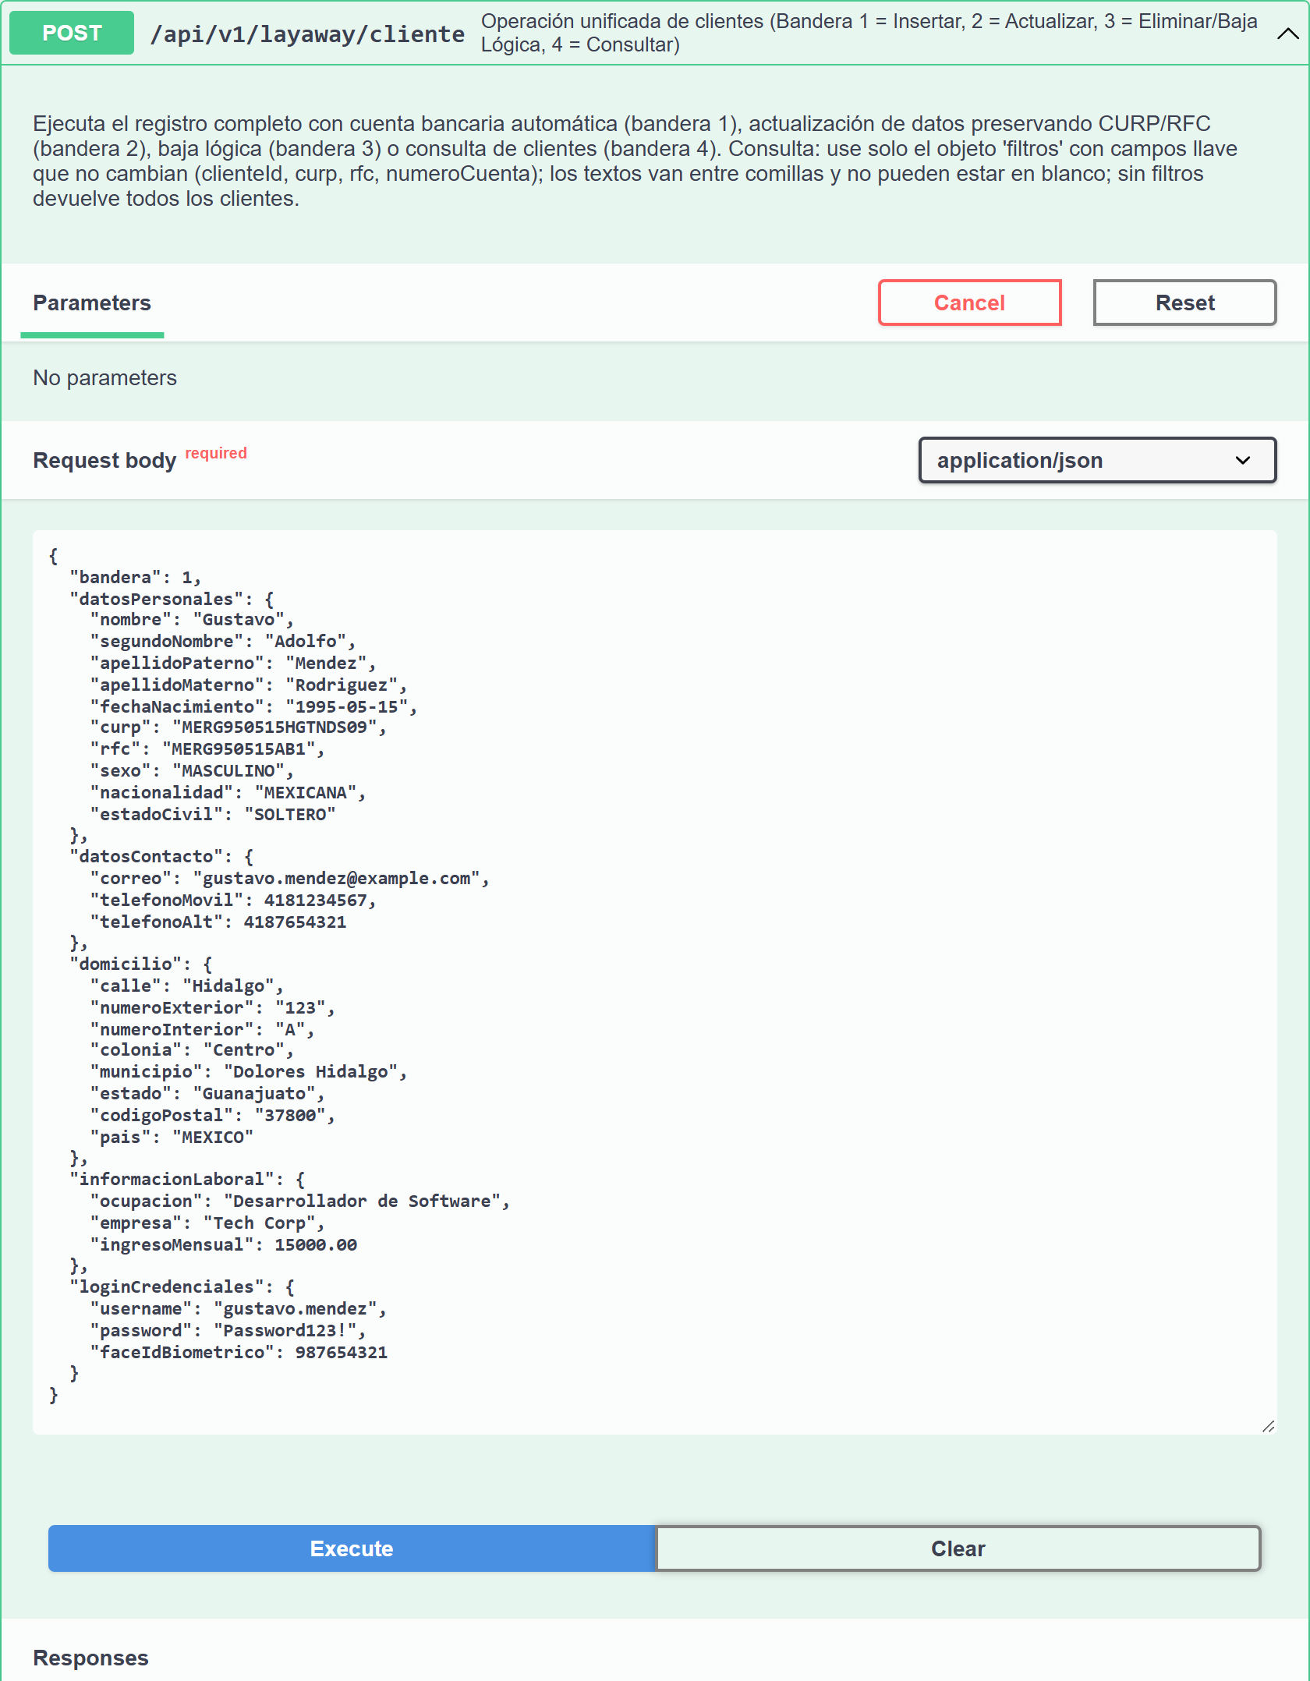
Swagger · POST /api/v1/layaway/cliente · ÉXITO (201 Created) (parte 2 de 2)
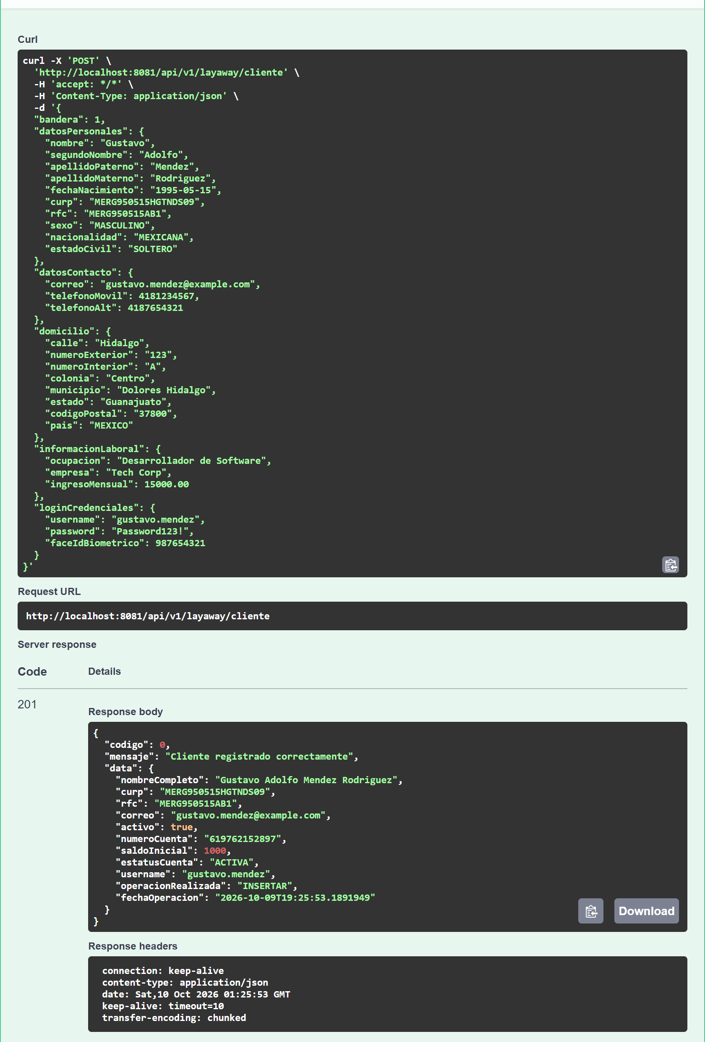
Swagger · POST /api/v1/layaway/cliente · ERROR (400 Bad Request) (parte 1 de 2)
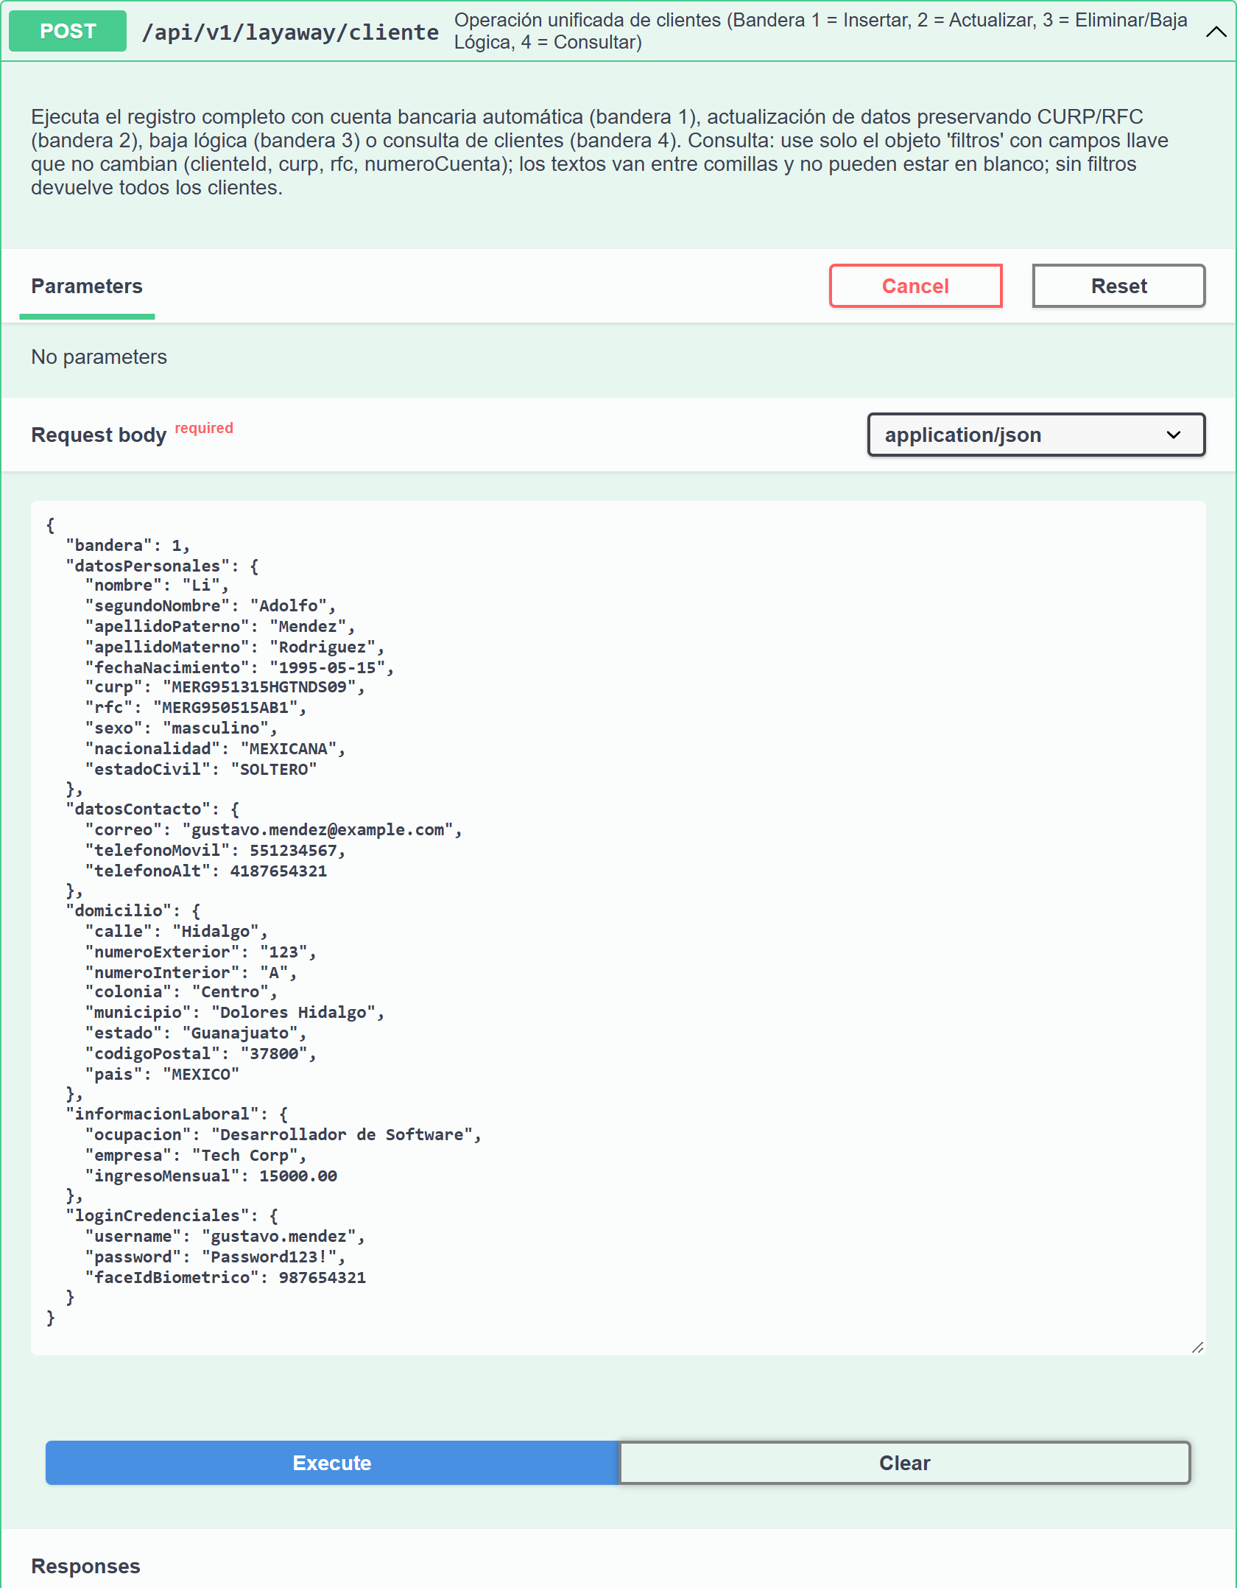
Swagger · POST /api/v1/layaway/cliente · ERROR (400 Bad Request) (parte 2 de 2)
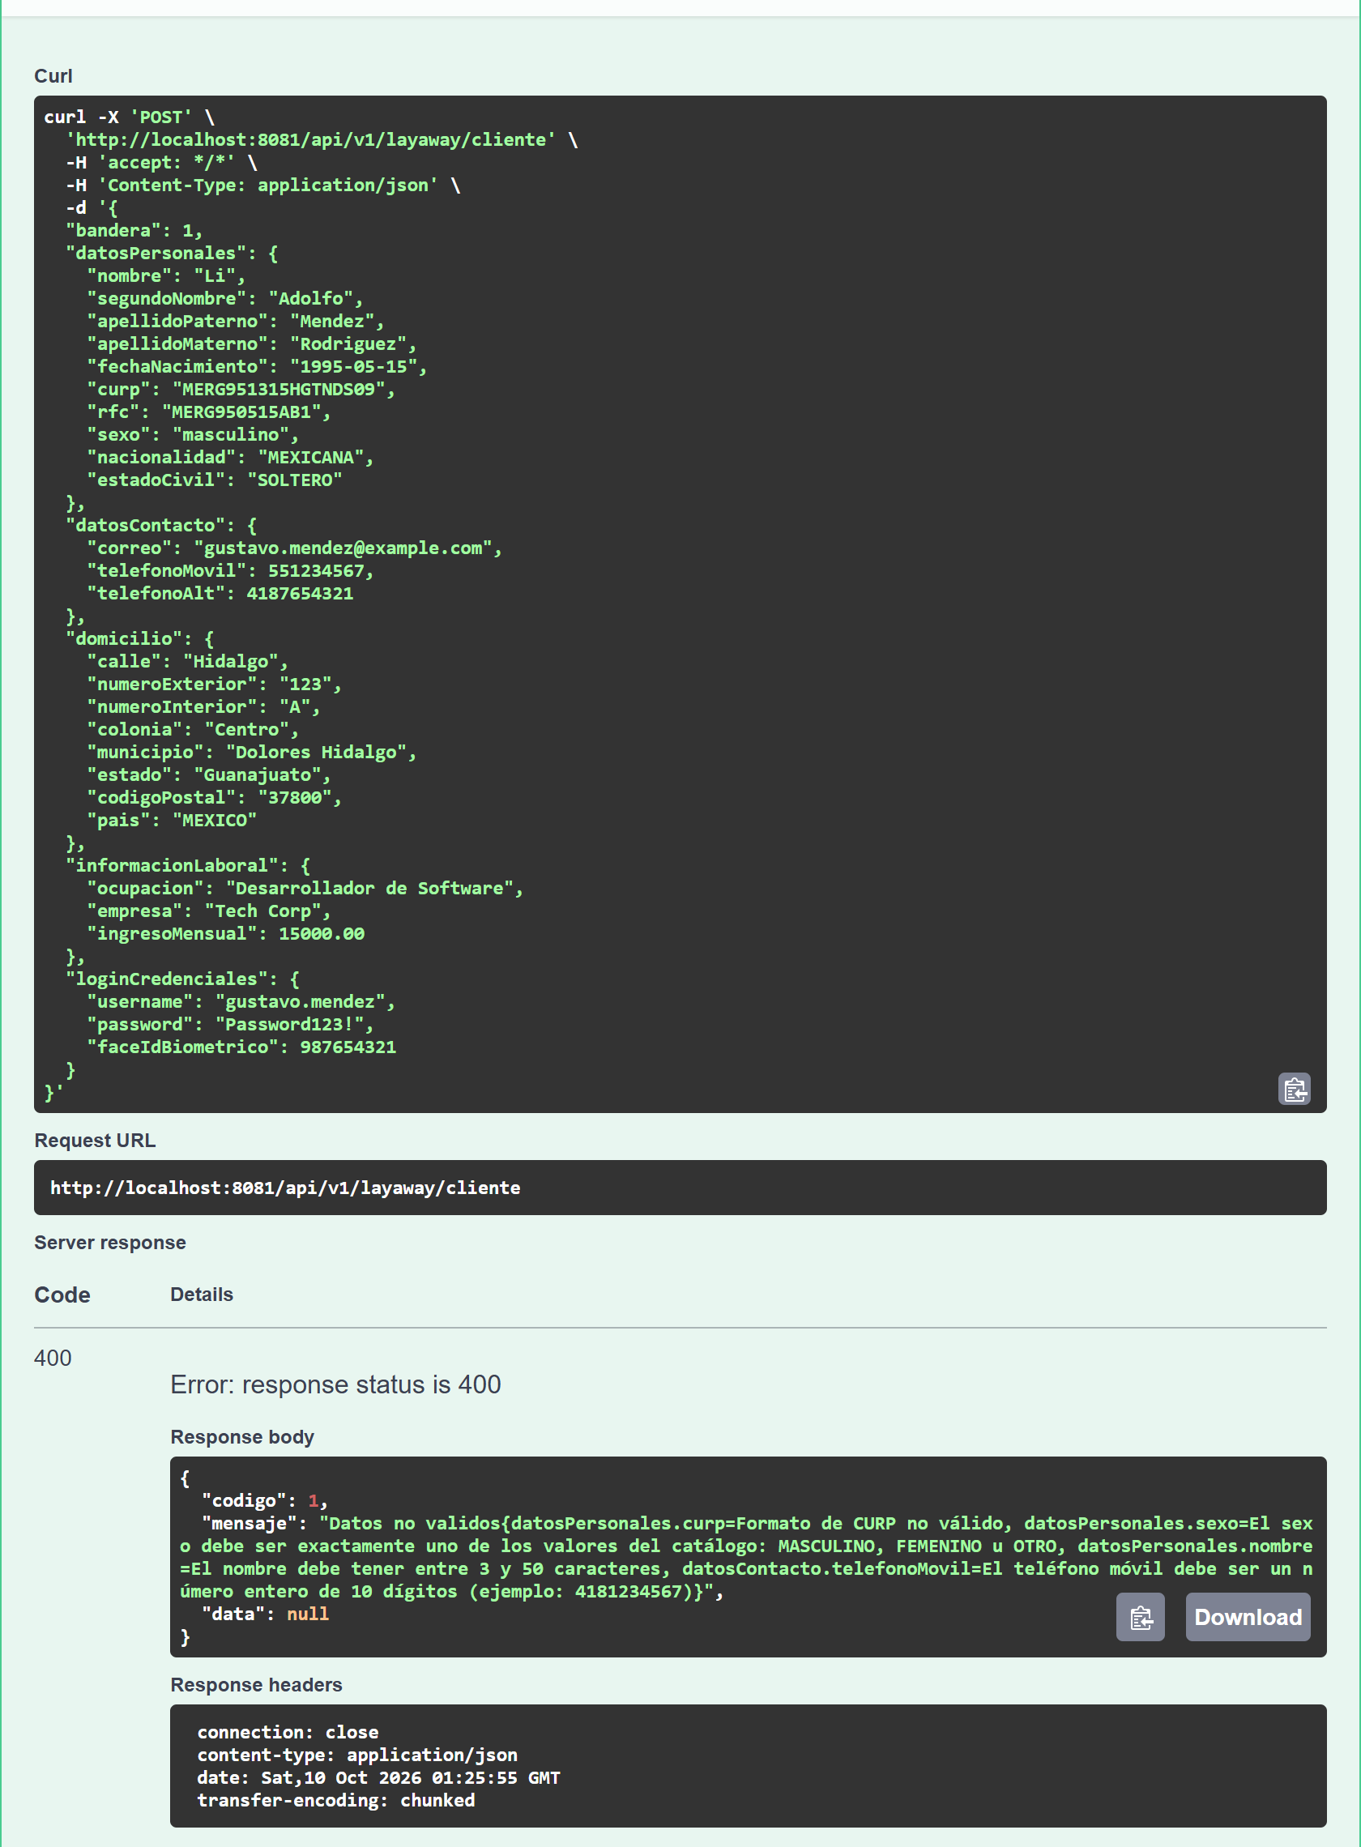
Swagger · POST /api/v1/auth/login · ÉXITO (200 OK) (parte 1 de 2)
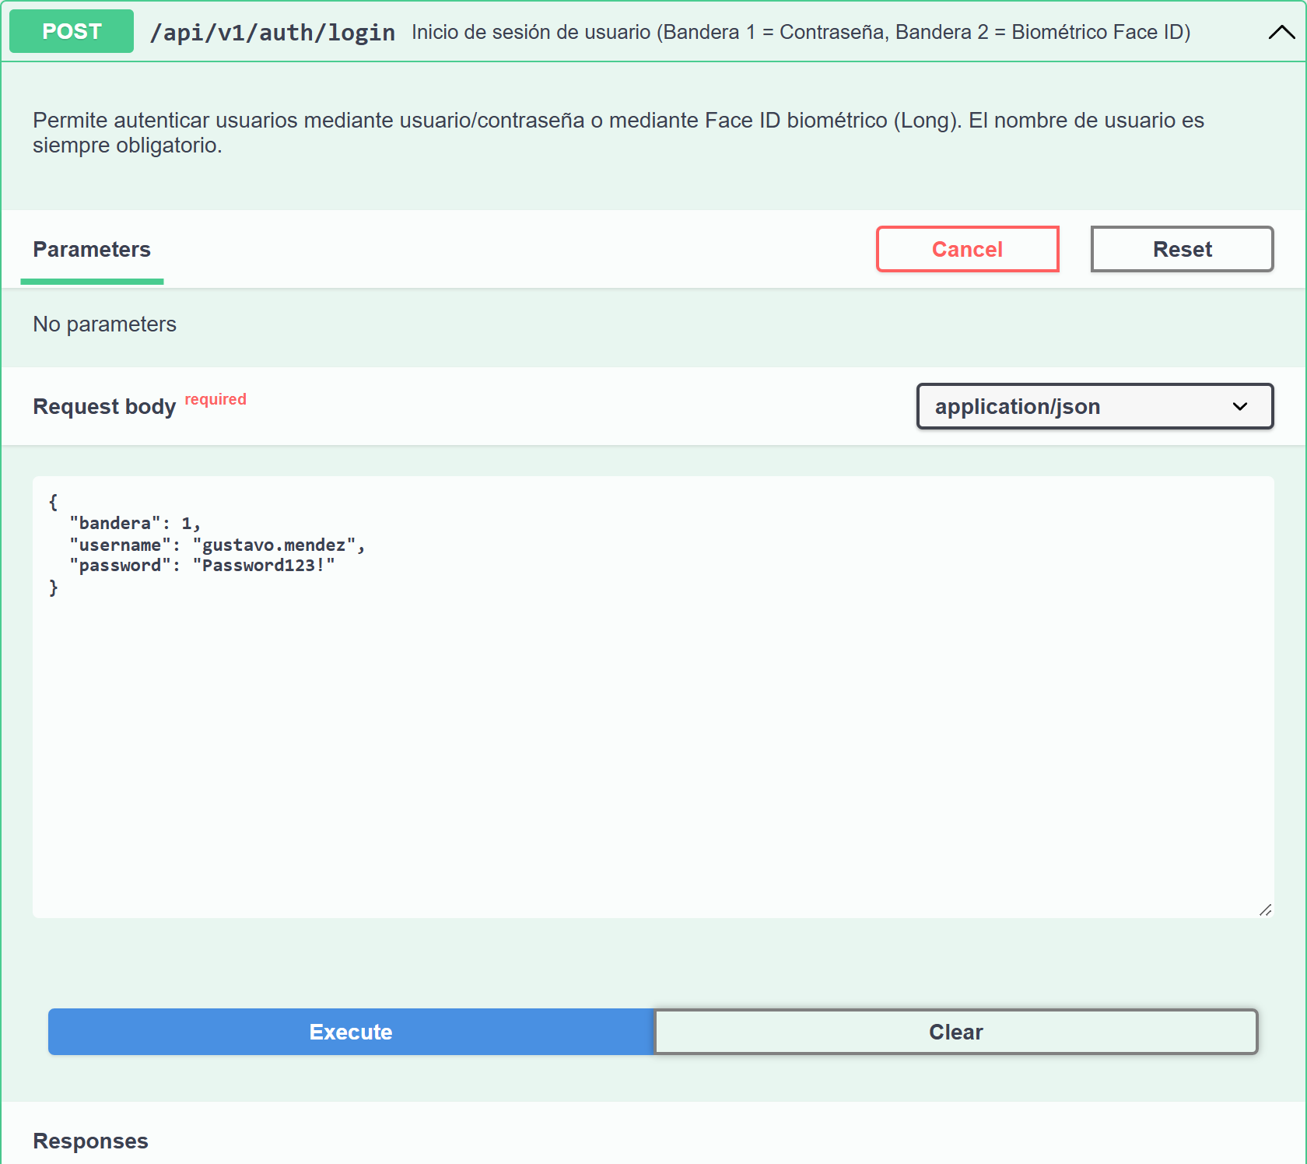
Swagger · POST /api/v1/auth/login · ÉXITO (200 OK) (parte 2 de 2)
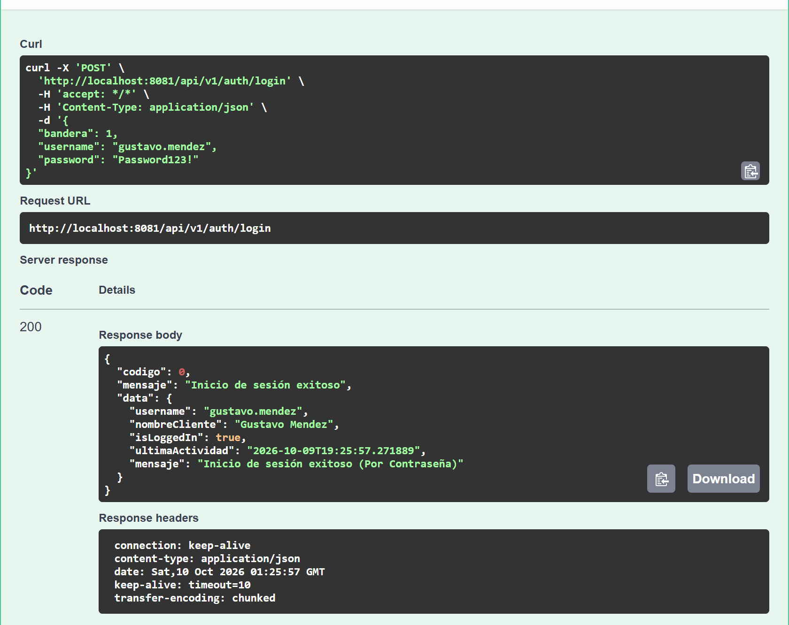
Swagger · POST /api/v1/auth/login · ERROR (401 Unauthorized) (parte 1 de 2)
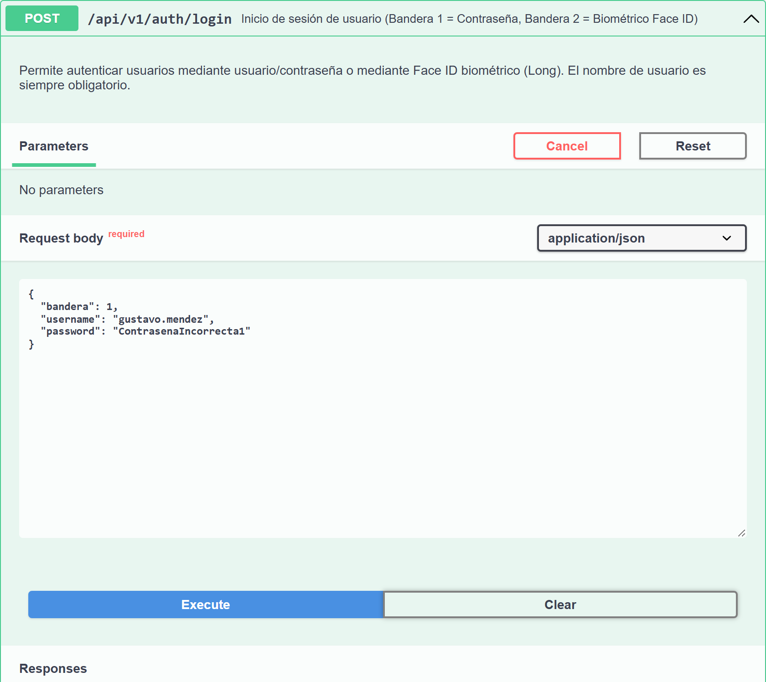
Swagger · POST /api/v1/auth/login · ERROR (401 Unauthorized) (parte 2 de 2)
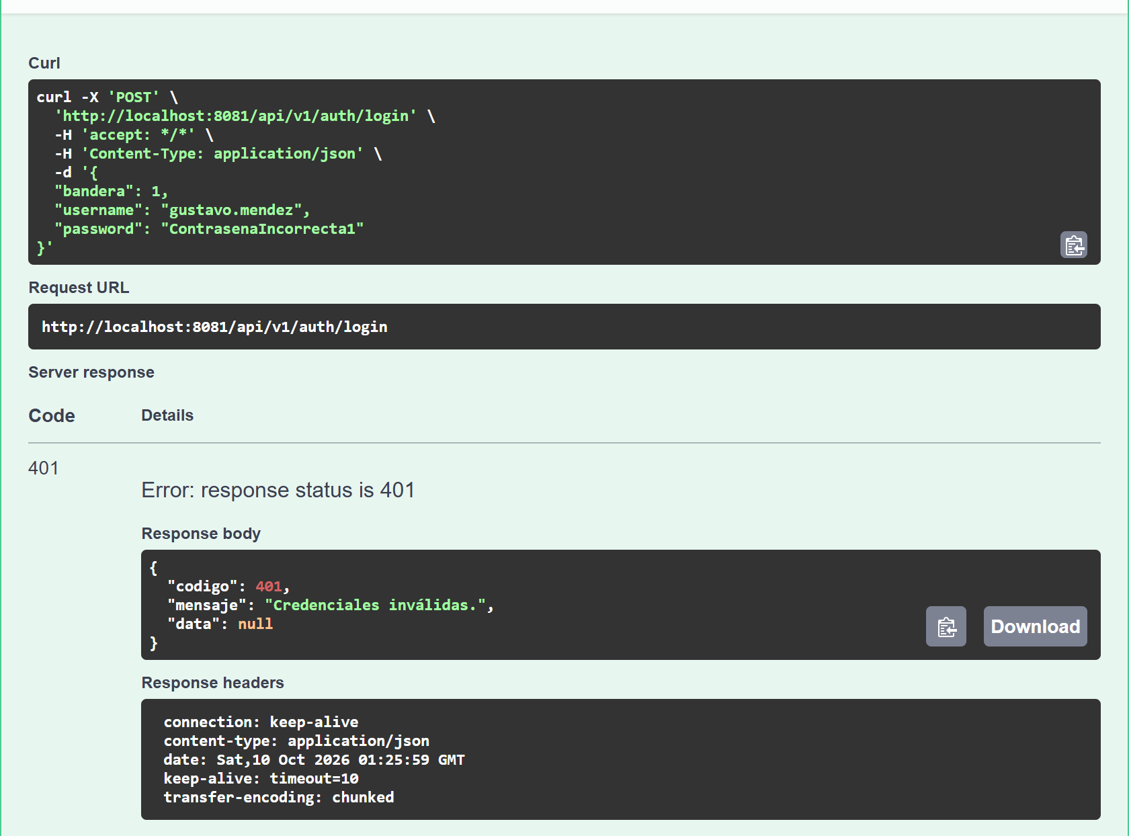
Swagger · GET /api/v1/cat/nacionalidades · ÉXITO (200 OK)
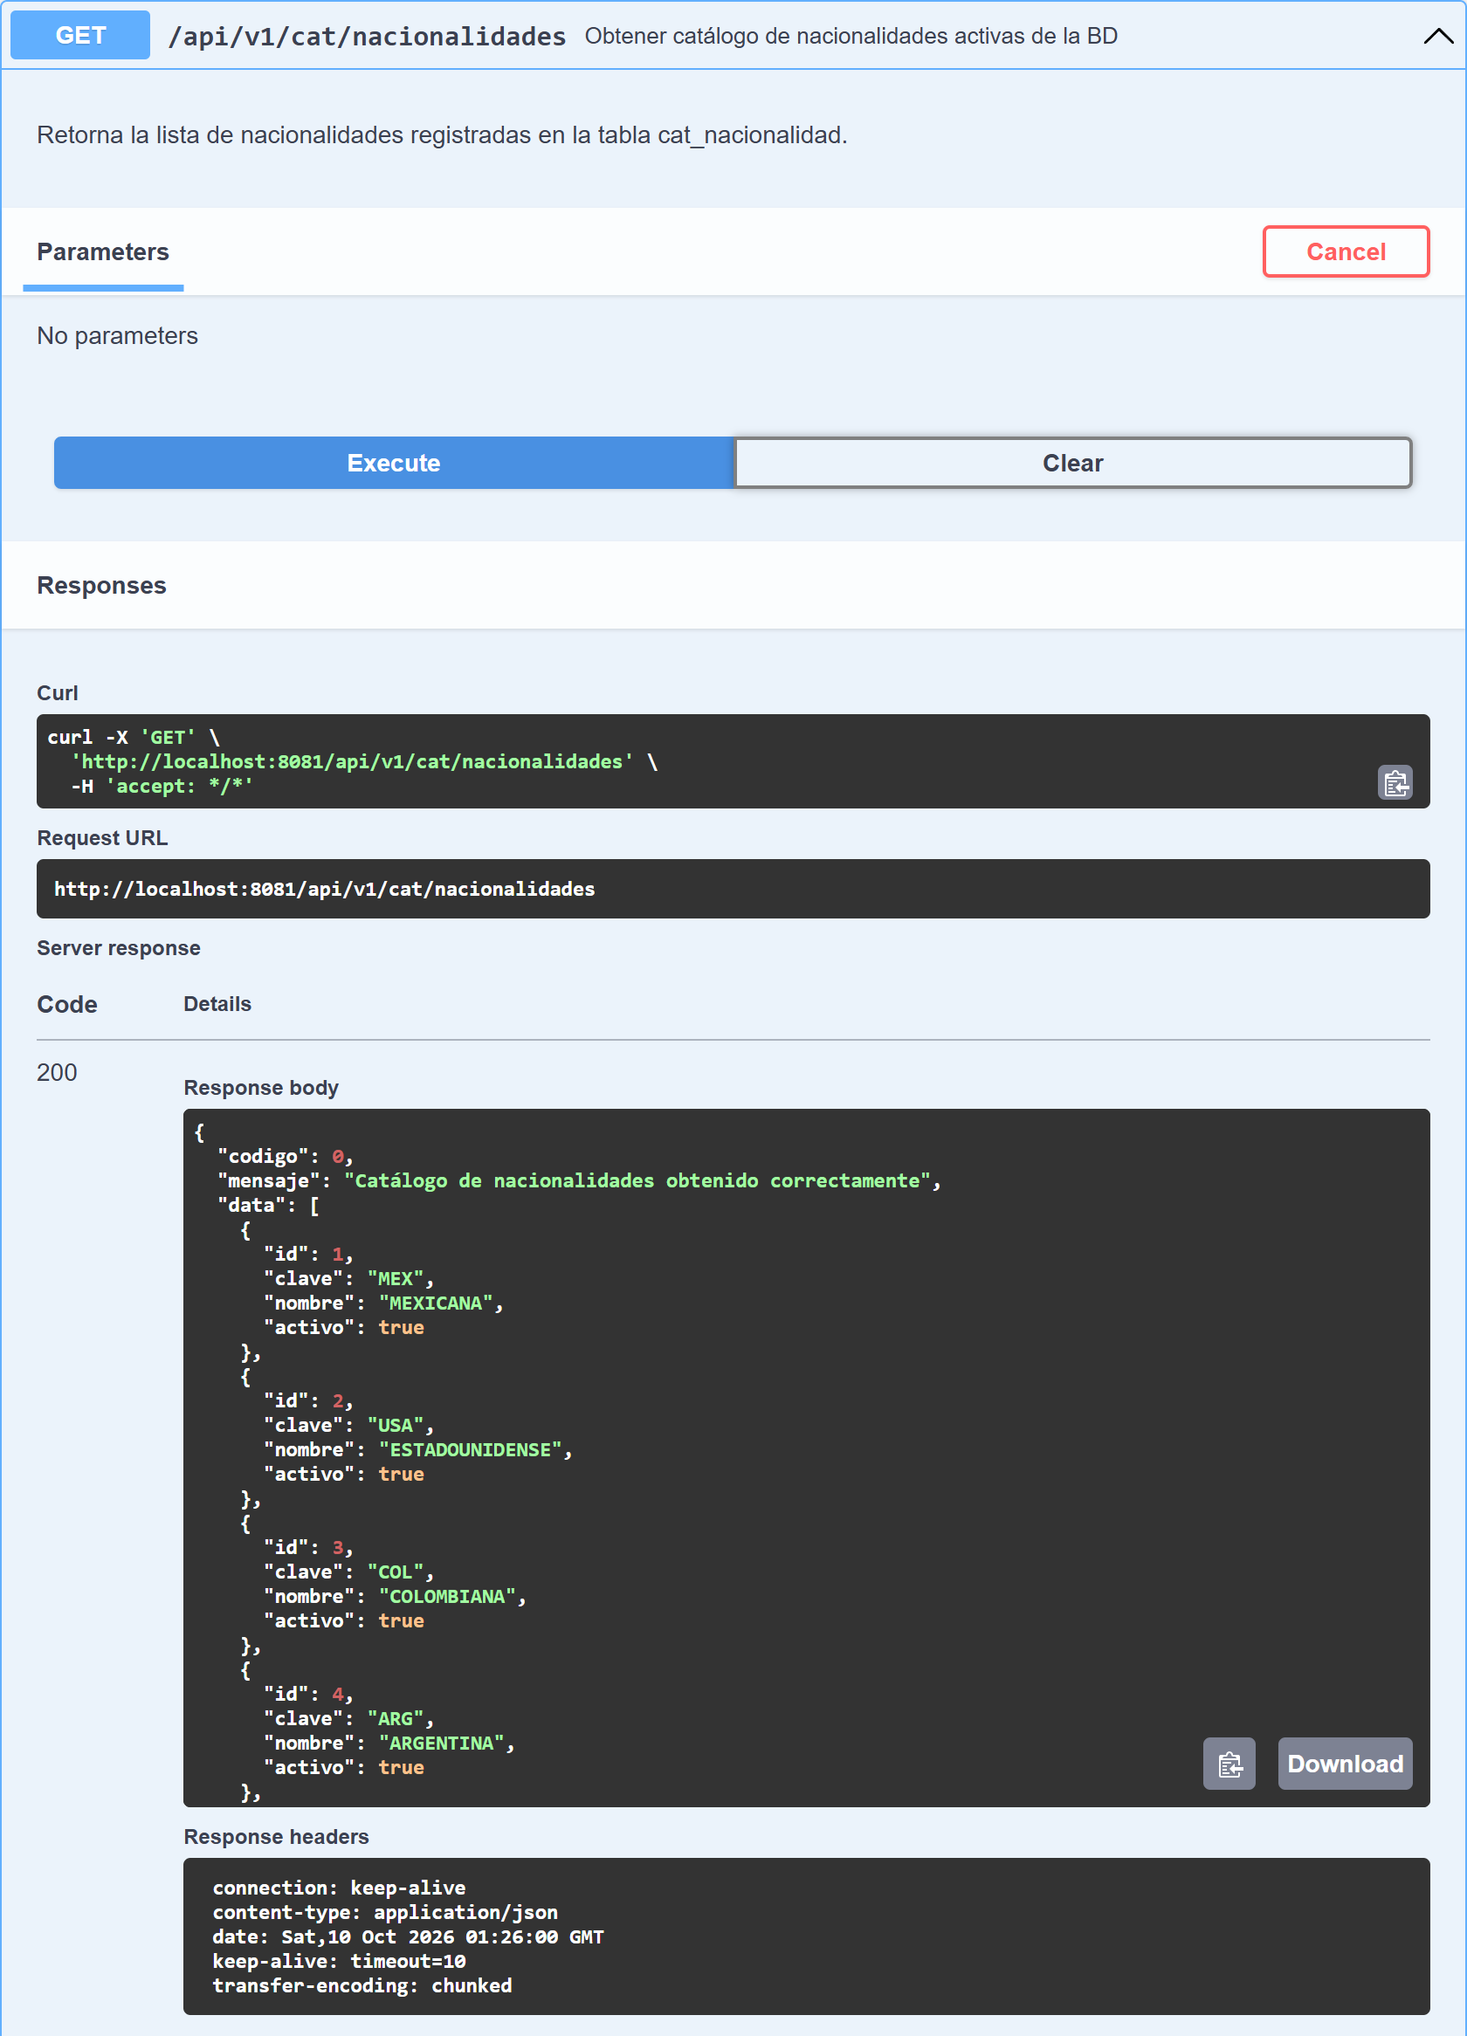

10.2 Pruebas unitarias
Se ejecutan con gradlew test (JUnit 5 + Mockito). Resultado: 180 de 180 pruebas exitosas.
Clase de prueba | Pruebas | Cobertura
DatosPersonalesDtoValidationTest | 52 | Longitud de nombres, catálogos estrictos de sexo y estado civil, formato de nacionalidad e intentos de inyección
FiltrosClienteDtoTest | 37 | Llaves de la consulta (bandera 4): comillas, valores en blanco, comodines, longitud y campos no permitidos (incluido clienteId)
LoginCredencialesDtoPasswordTest | 52 | Política de contraseña: 8 a 72 caracteres, 1 mayúscula, 1 minúscula, 1 número, 1 carácter especial, sin espacios
ClienteLayawayServiceTest | 20 | Alta, baja lógica y actualización por llaves (sin ID, llave incompleta, inexistente), cambio de contraseña, consulta (todos los clientes, filtros, tope, secciones no permitidas), CURP inmutable, sin contraseña por defecto, nacionalidad fuera de catálogo, número de cuenta de 12 dígitos
AuthServiceTest | 6 | Login por contraseña y Face ID, 401 uniforme, intentos fallidos, bloqueo, cliente inactivo
PasswordEncoderUtilTest | 3 | Sal aleatoria, compatibilidad con hashes antiguos, hashes malformados
ProductosServiceImplTest | 10 | Módulo de productos GestoPago (previo al proyecto)

10.3 Pruebas de seguridad, validación, concurrencia y carga
El script docs/evidencias/pruebas_seguridad_carga.py ejecuta 177 casos contra la API en ejecución, con una base de datos de pruebas. Resultado: 177 de 177 exitosos. La salida completa está en docs/evidencias/resultado_pruebas_seguridad_carga.txt.
Categoría | Casos | Qué se probó
Registro y validaciones | 85 | Cada regla del documento en su límite (2/3/51 letras, 17 años y 364 días, 9/11 dígitos…), formatos inválidos, catálogos con variantes, números extremos como 1e999999999
Unicidad y contraseñas | 21 | CURP, RFC, correo y usuario duplicados; contraseñas que incumplen la política y válidas en el límite (8 y 72 caracteres)
Bandera y JSON | 15 | Tipos incorrectos, JSON roto, anidamiento de 5,000 niveles, cuerpos de 200 KB y 2 MB, Content-Type incorrecto
Actualizar por llaves | 20 | Por CURP, RFC y número de cuenta; cambiar CURP/RFC; sin llaves, llave incompleta o inexistente, clienteId rechazado; robar el correo de otro cliente
Editar contraseña | 10 | Política al editar, usuario distinto rechazado, la contraseña nueva funciona y la vieja no
Baja lógica por llaves | 8 | Sin llaves, llave incompleta o inexistente, baja por CURP, baja repetida, actualizar un cliente dado de baja; la respuesta no trae el ID
Login | 15 | Contraseña por defecto, fuerza bruta, enumeración por código y por tiempo de respuesta
Concurrencia y carga | 3 | 30 altas simultáneas con la misma CURP; 600 altas con 100 hilos; 400 logins concurrentes

10.4 Resultados de carga
Escenario | Resultado
30 altas simultáneas con la misma CURP | 1 registro creado y 29 rechazados con 409; ningún error 500
600 altas con 100 hilos concurrentes | 600 de 600 exitosas (201) en 4.5 s · 134 altas por segundo · 0 errores
400 logins concurrentes | Todas las respuestas controladas (401); ningún error 5xx
Tiempo de respuesta: usuario inexistente vs. contraseña incorrecta | 51 ms vs. 51 ms (no permite deducir qué usuarios existen)

10.5 Reglas en la base de datos
Sobre una base creada con script_creacion_bd.sql se intentó violar cada regla mediante SQL directo. Resultado: 12 de 12 casos con el comportamiento esperado (detalle en docs/evidencias/pruebas_reglas_base_de_datos.txt).
Operación por SQL directo | Resultado
Sexo masculino | Rechazado por chk_cliente_sexo
Nacionalidad mexicana | Rechazado por fk_cliente_nacionalidad
Estado civil SOLTERA | Rechazado por chk_cliente_estado_civ
Fecha de nacimiento de un menor | Rechazado por el trigger de mayoría de edad
Saldo negativo | Rechazado por chk_cuenta_saldo
Borrado físico de un cliente | Rechazado por la FK ON DELETE RESTRICT
Baja lógica | Aceptada; la cuenta pasa a INACTIVA automáticamente
Reactivar la cuenta de un cliente dado de baja | Rechazado por trg_cuenta_cliente_activo

11. Instalación y ejecución
- Instalar Java 17 o superior y PostgreSQL 14 o superior.
- Crear la base de datos: CREATE DATABASE pago_servicios_db;
- Configurar usuario y contraseña de PostgreSQL en src/main/resources/application.properties.
- Ejecutar las pruebas: gradlew test.
- Iniciar la API: gradlew bootRun. Flyway crea las tablas automáticamente.
- Abrir http://localhost:8081/swagger-ui.html para probar los endpoints.
Para crear la base manualmente sin Flyway se puede ejecutar docs/base_de_datos/script_creacion_bd.sql con psql.

12. Conclusiones
La solución cumple los requerimientos funcionales del onboarding: registra clientes personas físicas con todos los datos solicitados, crea automáticamente su cuenta bancaria con número único, saldo inicial y estatus ACTIVA, permite actualizar su información sin modificar CURP, RFC ni número de cuenta, y aplica la baja lógica sin eliminar datos.
El diseño de la base de datos combina tipos de datos ajustados al dominio, restricciones declarativas, índices sin redundancia y triggers, de modo que las reglas de negocio se cumplen aunque se acceda a la base sin pasar por el API. Las pruebas automatizadas —unitarias, de seguridad, de concurrencia y de carga— confirman el comportamiento esperado en cada caso.

Mejoras futuras
- Emitir un token (por ejemplo, JWT) al iniciar sesión y proteger los endpoints con él; hoy la sesión se registra en la base, pero las operaciones no exigen autenticación.
- Exponer las consultas ya implementadas en los repositorios (por CURP, RFC, correo, número de cuenta, clientes activos y rango de fechas) mediante endpoints GET con paginación.
- Mover las credenciales de application.properties a variables de entorno.

